|  |  |  |
| --- | --- | --- |
| http://www.aeggers.de/images/stories/reiseberichte/ferienpark_duinrell/016_cdw.jpg |  | **Ferien- und Erlebnispark Duinrell**  Duinrell 1 2242 JP WASSENAAR  Tel. +31 (0) 70 5155 255 **Web:** [www.duinrell.de](http://www.duinrell.de) |

Am vergangenen Wochenende haben wir noch mal spontan den Wohnwagen hinter gehängt um den Ferienpark Duinrell zu besuchen.

Aus Deutschland (NRW) ist der Platz schnell (184 km) über die A12 (Verlängerung der A3 ) in ca. 2 Stunden zu erreichen.

Wir wählten den Standarplatz Basis 60 m² im hinteren Teil der Ferienanlage.

Bereits beim Check-In wurde klar, dass es sich bei diesem Campingplatz in Sachen Größe und Organisation um einen der größten handelte, die wir je besucht haben.

Man muss auf einen "Check-IN" Parkplatz, um sich an der Rezeption an zu melden.

An der Rezeption muss man Passfotos in einen Duinrell-ID Pass kleben, mit dem man Zugang durch eine "Sicherheitsschleuse" zum Campingplatz bekommt.

Auf dem selbigen angekommen benötigt man einen sehr guten und ausgeprägten Orientierungssinn, um sich hier nicht zu verlaufen.

Unser Platz für die Drei Tage befand sich am allerletzten Ende des Geländes so dass wir ca. 10-15 Minuten Fußmarsch zur Rezeption hatten.

Auf den folgenden Fotos kann man den Basis Campingplatz und die Sanitäranlagen sehen.

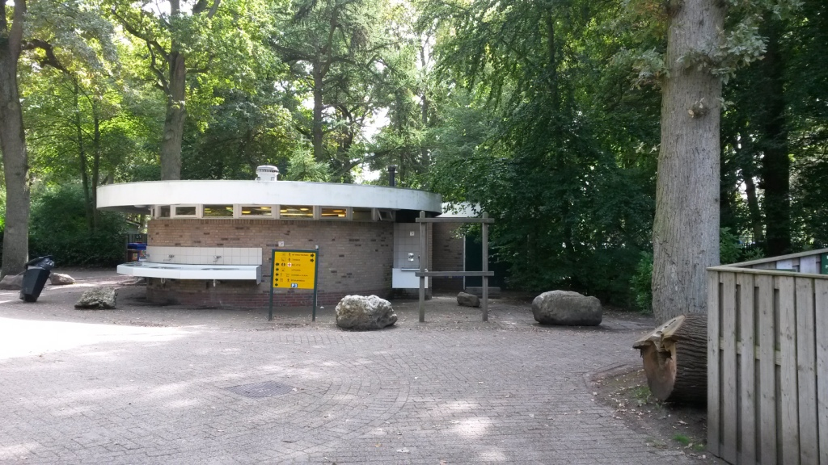

Das Sanitärgebäude war ca. 150 Meter vom Stellplatz entfernt. Im selbigen befinden sich nach Geschlechtern getrennt die Sanitärräume. Diese sind für die Anzahl der Nutzer knapp bemessen aber sauber und funktionell.

Jeden Morgen wurden die Sanitärräume mit einem Dampfstrahler gereinigt. Dass hier zu Spitzenzeiten eine Menge an Menschen ein und ausgehen konnte man an verschiedenen Stellen durch Abnutzung klar erkennen. 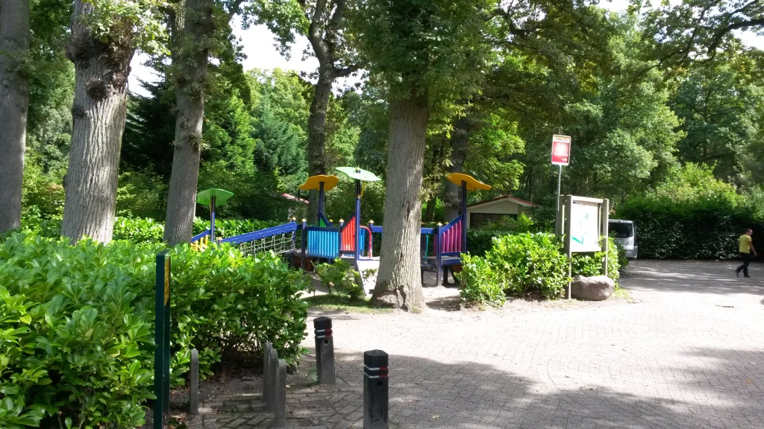

An vielen Stellen des Parks findet man immer wieder kleine Möglichkeiten für Kinder zu spielen mit neuwertigen und intakten Spielgeräten.

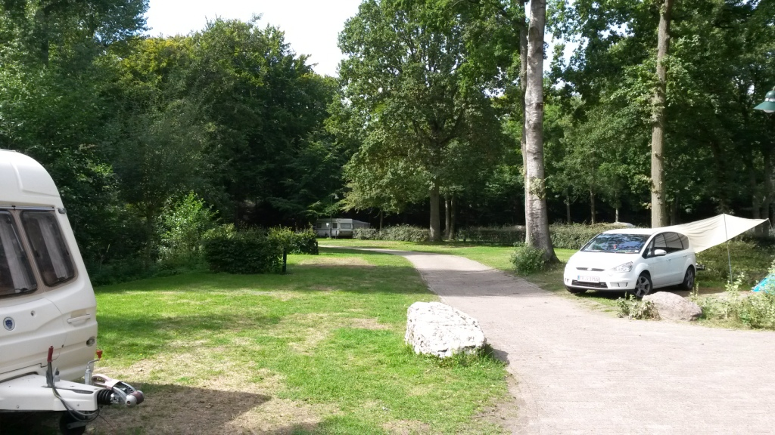

Hier sieht man den Platz als solches. Der gesamte Waldbereich (im hinteren Teil sieht man unser Gespann) ist als Stellplatz ausgelegt. Als wir hier campiert haben war nicht viel Betrieb, so dass es auch mit der Ruhe geklappt hat. Für uns steht definitiv fest, dass wir den „Hochbetrieb hier nicht erleben wollen!

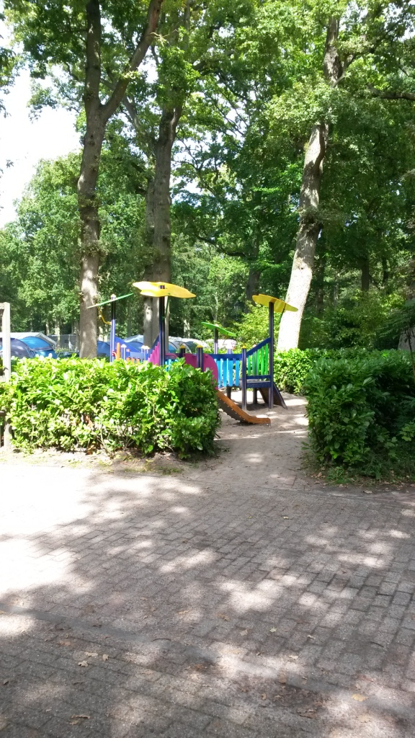

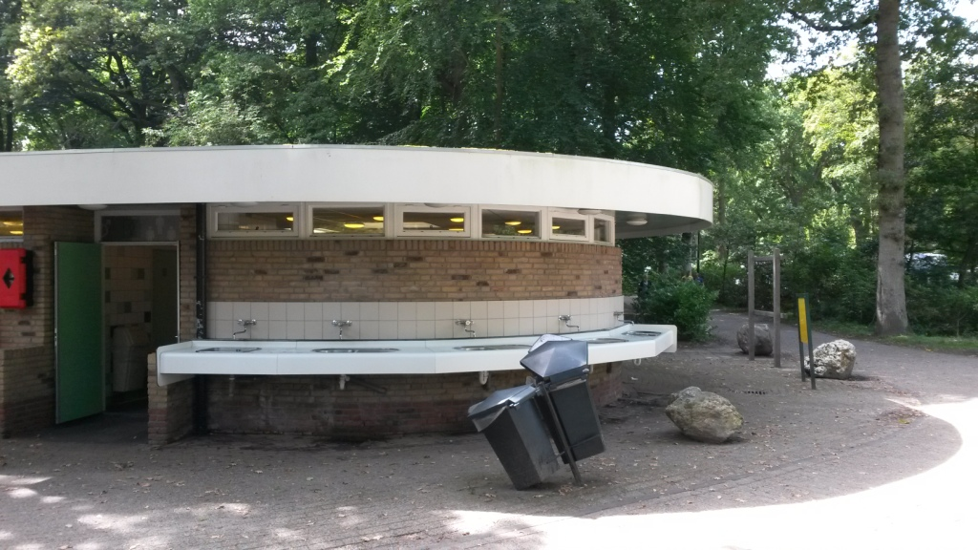

Im Außenbereich befinden sich zahlreiche Spülmöglichkeiten. Das warme (oder besser kochende Wasser) ist kostenlos und rund um die Uhr verfügbar. Auf diesem Foto kann man noch den „krummen“ Mülleimer erkennen. Dieses kommt mit Sicherheit von der ziemlichen Enge für die Zufahrten. Große und lange Gespanne hatten wirklich Probleme hier ohne „Rempler“ einzufahren.

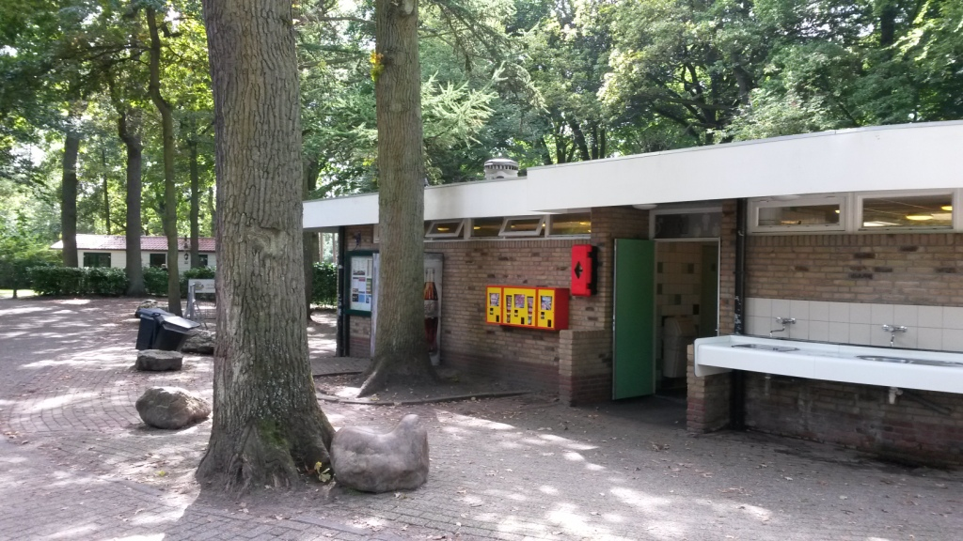

Vor dem Sanitärgebäude befindet sich ein Cola Automat und für die Kinder noch Drehautomaten.

An jedem Gebäude und jeder Kreuzung findet man Wegweiser und Informationen zu aktuellen Aktivitäten, die im Freizeitpark und dem TIKI Bad angeboten werden.

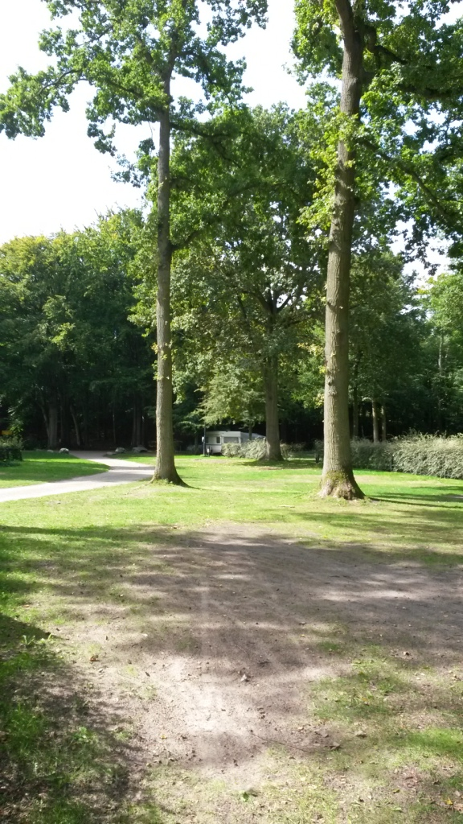Wie

Wie man erkennen kann handelt es sich bei der Wiese nicht unbedingt um einen „Goldacker“. Durch die Regenschauer Nachts waren die Wiesen stark aufgeweicht und man hatte den Dreck überall im Wohnwagen!

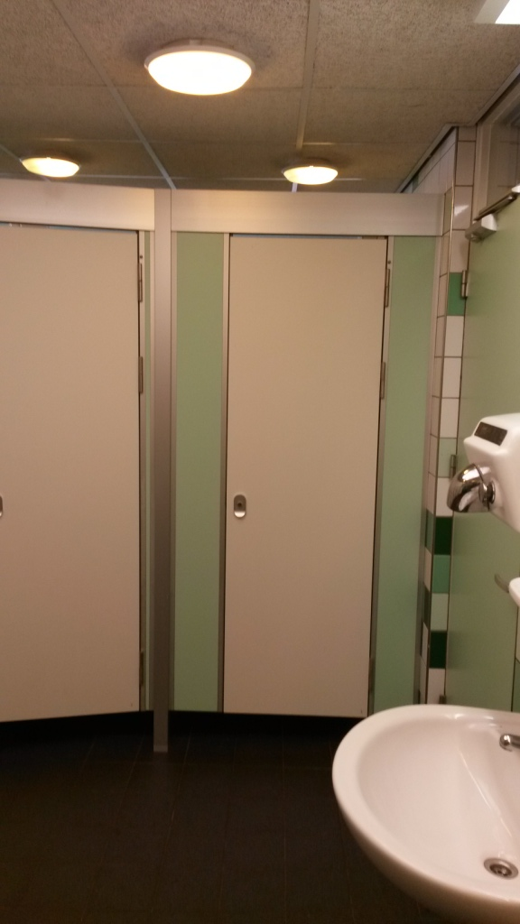

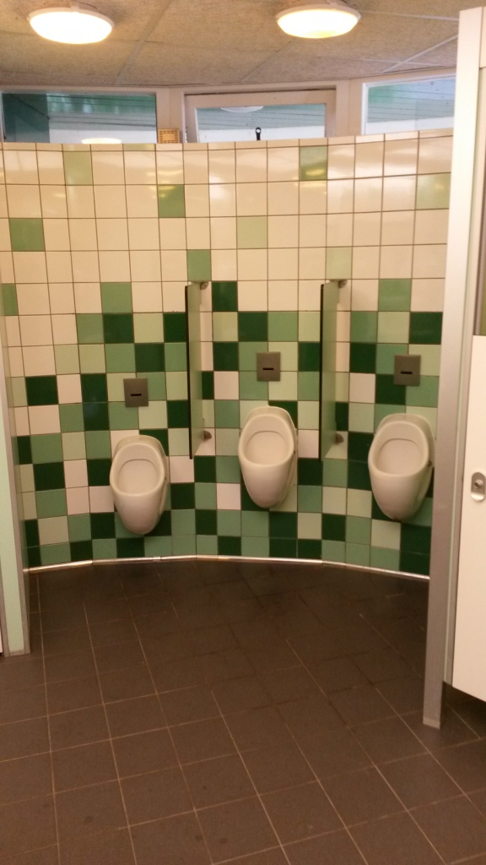

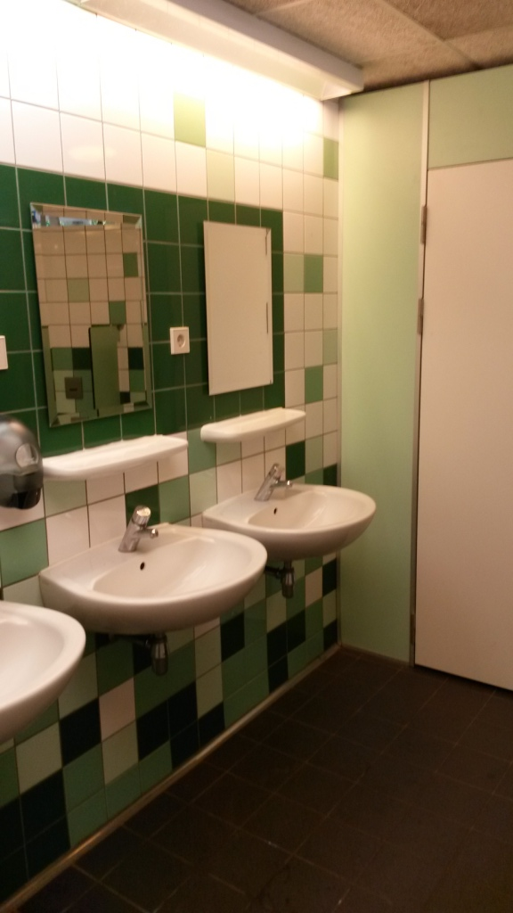

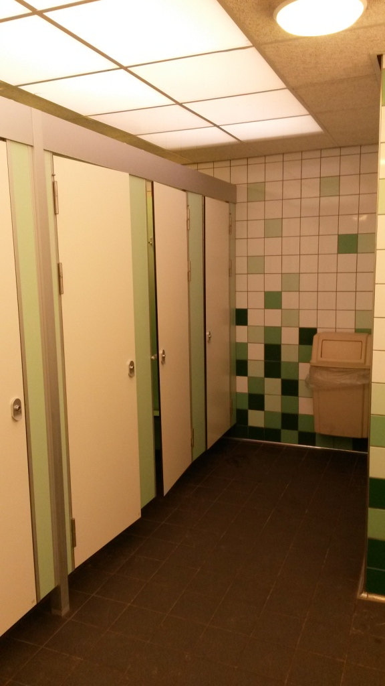

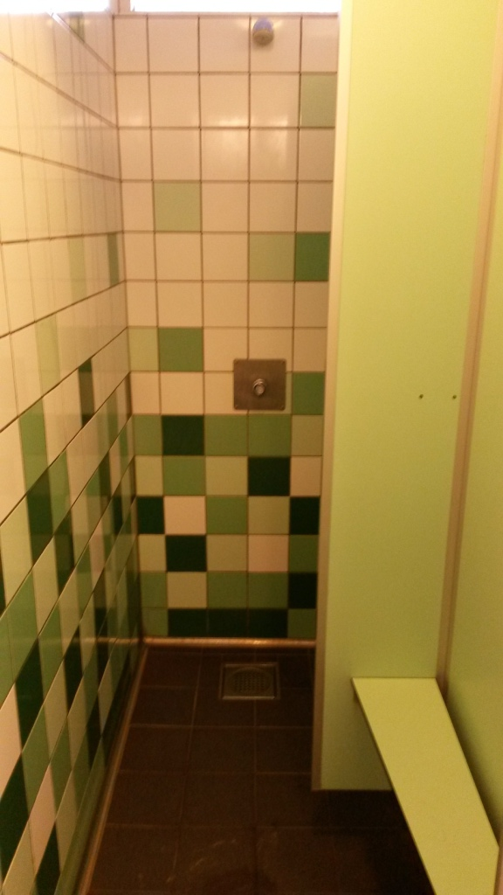

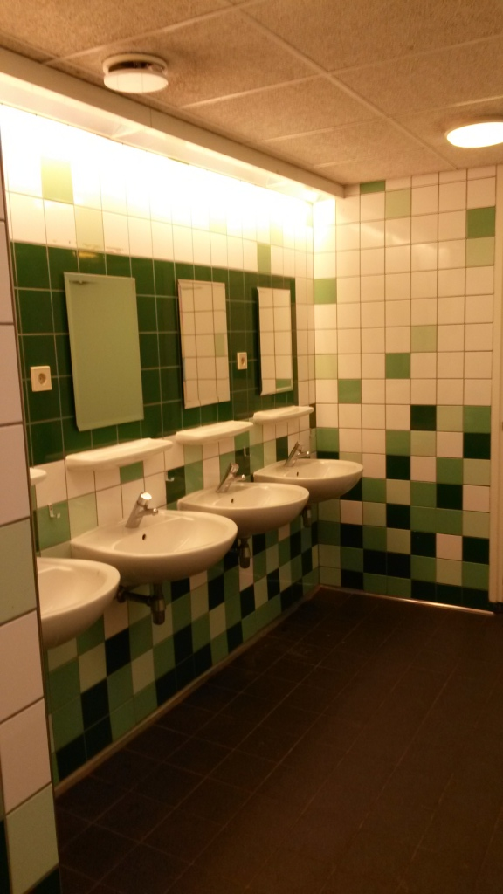

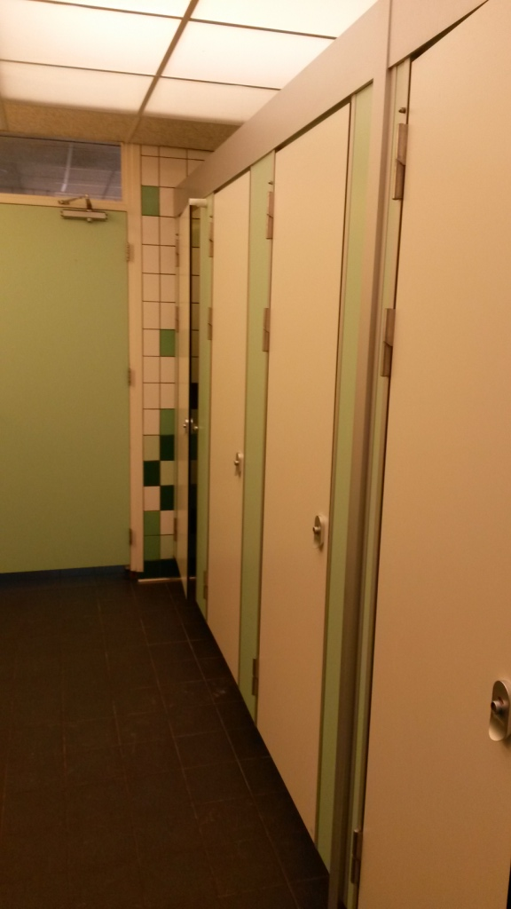

Als abschließende Bewertung kann man wirklich sagen, dass der Park einfach riesig ist. Wir benötigten von einem Ende zum anderen knapp eine viertel Stunde. Das Angebot ist der Wahnsinn. Vorerst wird man mit Sicherheit vom hohen Preis für Übernachtungen abgeschreckt bei genauerem Hinsehen kann man aber erkennen, dass es eigentlich relativ günstig ist, wenn man das Angebot des Parks nutzt. Im Preis inbegriffen ist der tägliche Eintritt in den Freizeitpark. Hier findet man auch für kleine Kinder (Unser Sohn war keine 3 Jahre alt) zahlreiche Karussells und Attraktionen. Man sollte aber dennoch die Aktivitäten und den Gang in den Park ein wenig planen. Denn teilweise kann man schon mit längeren Wartezeiten rechnen. Wir haben es immer so gehalten, dass wir morgens sofort gegen 10:00 Uhr in den Park gegangen sind (bis ca. 12:00 Uhr). Nachmittags sind wir dann gegen 15:30 Uhr noch mal für 2 Stunden im Park gewesen.

Im Campingpreis ist ebenfalls ermäßigter Eintritt für 2 Stunden in das TIKI Bad inbegriffen. Dieses haben wir an einem Familien Frühschwimmertag genutzt. An diesen Tagen dürfen Familien mit Kindern unter 1,20 m bereits eine Stunde vor regulärer Eröffnung das Schwimmbad nutzen. Zu diesem Zeitpunkt war das Schwimmbad mäßig besucht. Doch gegen 10:30 Uhr wurde das Bad so vollkommen übertrieben voll, dass wir das Bad wieder verlassen haben. Auch hier waren die Sanitäreinrichtungen für die Anzahl an Badegästen total unterdimensioniert. Vor allem war es für uns gewöhnungsbedürftig, dass es keine geschlechtliche Trennung gab. Wir können auch hier nur die absolute Empfehlung aussprechen den Besuch zu planen. Geht man zur falschen Zeit kann man bereits am Eingang mit mindestens einer Stunde Wartezeit rechnen.

Neben den bereits erwähnten Attraktionen und dem Erlebnisbad gibt es ein „Duinrell-Plaza“. Hier findet man unterschiedliche Restaurants, Snackbars und Pubs. Hier werden regelmäßig Aktivitäten für Groß und Klein gestartet.

In dem Plaza findet man ebenfalls einen Supermarkt, der wirklich sämtliche Artikel (von Drogerieartikeln bis hin zu Zeitschriften in verschiedenen Landessprachen) anbietet. Die Preise sind leicht über „normalem“ Supermarkt Niveau aber vollkommen im Rahmen.

Im Park gibt es zusätzlich noch eine Fahrrad und Berg-GoKart Vermietung. Die Preise sind vollkommen in Ordnung, so dass man dann auch das Umland erkunden kann (z.B. durch die Dünen ans Meer).

Ich für meinen Teil muss sagen, dass ich noch nie so viele Ber-GoKarts auf so kleiner Fläche gesehen habe. Gefühlt würde ich sagen waren es bestimmt an die 200 Stück. Die Kinder fuhren Kreuz- und Quer durch das Gelände.

Trotz aller negativ klingender Beschreibungen können wir den Platz bedenkenlos empfehlen und werden hier mit Sicherheit noch mal hinfahren und ein paar Tage „Remmi Demmi“ für die Kids genießen. Unterm Strich war das ein wirklich gelungener Kurztrip mit einer Menge neuer Eindrücke.